人民法院
对外委托鉴定系统

当事人操作手册

2020年02月
目录
引言 3
1. 系统概述 3
2. 系统简介 3
3. 约定 4
4. 操作说明 4
4.1系统登录 4
4.2主页面 5
4.3鉴定列表 6
5、客服支持 12

引言
目的
本文档目的是为了指导当事人使用人民法院对外委托鉴定系统。

系统概述
人民法院可通过人民法院对外委托鉴定系统（以下简称鉴定系统）进行专业机构的选择，鉴定任务的下发。
司法技术人员在处理涉及司法鉴定任务过程中，可以更全面而详尽的了解专业机构的鉴定资质、鉴定能力、业务范围、鉴定报告质量、鉴定活动具体时间线，从而能完整的掌控整个任务的进程。
通过鉴定系统，司法技术人员能把控鉴定费用的交纳环节，掌握鉴定活动开始的关键步骤，主导鉴定任务的节奏，减少因当事人不交、迟交鉴定费或其它原因造成鉴定任务滞留、鉴定周期延长等情况，提高司法技术人员任务办理效率与质量。

系统简介
鉴定系统共包括当事人、司法技术人员、专业机构人员三个角色。在下面介绍当事人的操作步骤。

约定
3.1、系统中标注有‘*’的部分为必填项；
3.2、点击页面按钮保存，表示保存当前页面已填写的信息，不会校验必填项是否为空，也不做规则校验，此时页面右上方会有保存成功的绿色背景提醒；
3.3、点击页面按钮上一步，表示退回到上一操作步骤；
3.4、点击页面按钮下一步，这时候鉴定系统会校验当前页面必填项是否为空。当有未填写的必填项时，右上角会出现深红色提示，提示没有填写的必填项不能为空；当该页面必填项没有空的时候，会跳转到下一环节页面。

操作说明

4.1系统登录
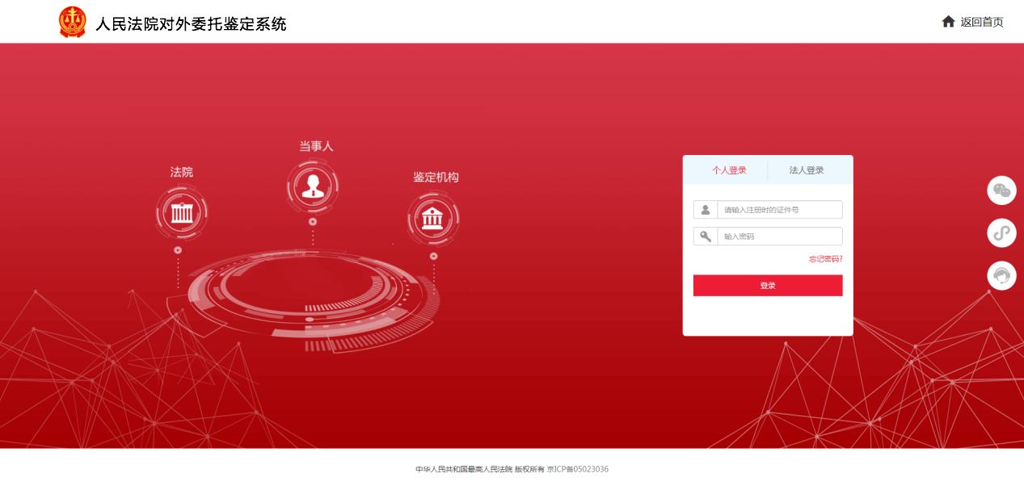
系统登录页面
1、司法技术人员添加鉴定任务并提交后，系统会自动生成当事人的账号，密码为随机密码，通过预留手机号发送给当事人。
2、鉴定系统网址为：http://dwwtjd.court.gov.cn，点击当事人登录，输入身份证号码和密码，点击登录按钮进入系统主页面。

4.2主页面
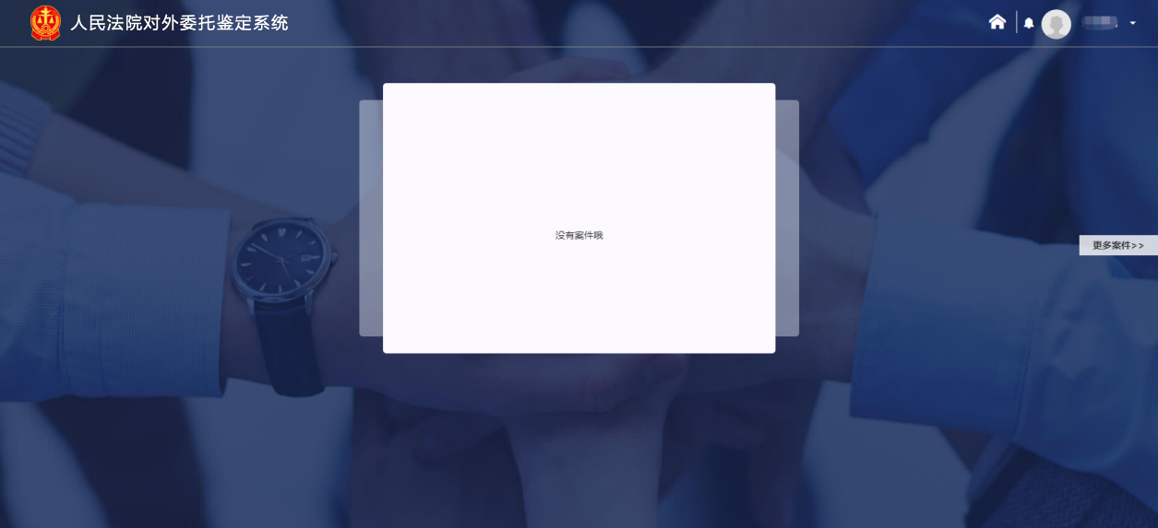
当事人主页面
在主页面，需要当事人交费或补充材料时，在页面中间会显示任务和对应的功能按钮；不需要当事人操作时，页面中间提示没有任务。当事人为交费人，在需要交费环节，会显示任务和我要交费按钮。
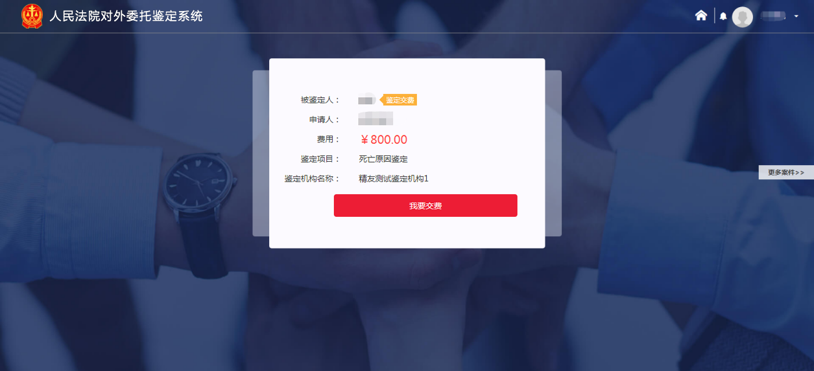
我要交费
当专业机构需要当事人去补充证据时，会显示任务和我要举证按钮。
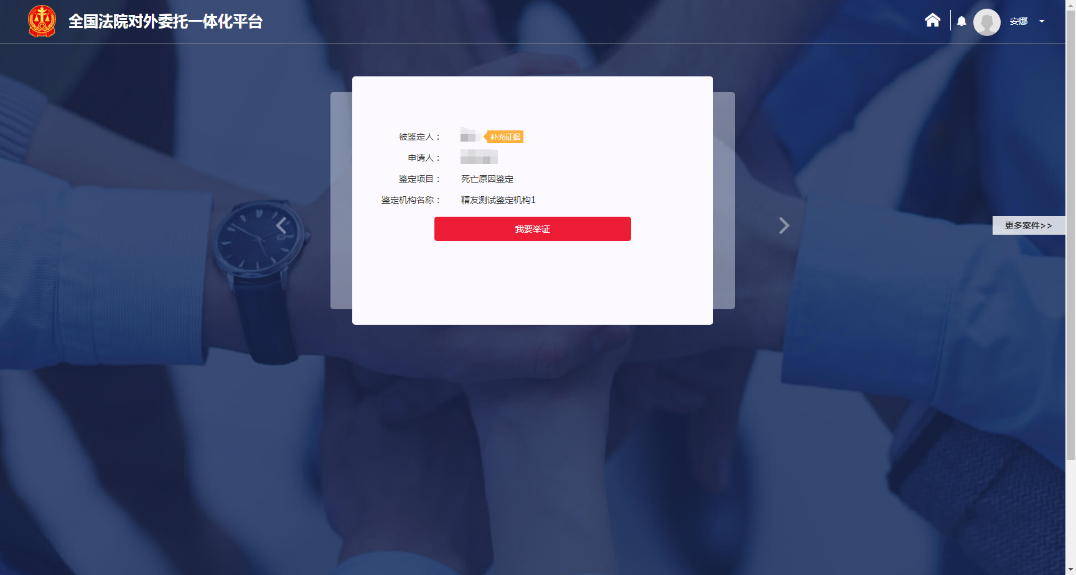
需要补充证据
点击右侧更多任务，进入鉴定列表页面。

4.3鉴定列表
鉴定列表有一个菜单：鉴定列表。
在鉴定列表模块，可以查看到自己相关的任务并进行对应操作。
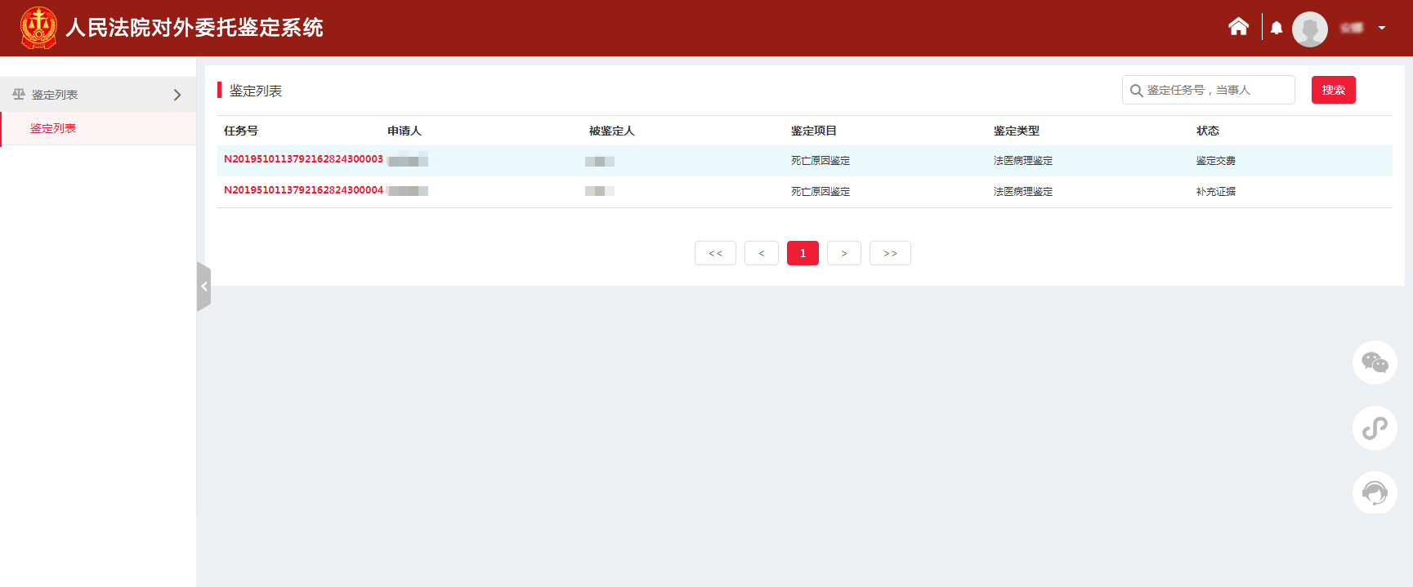
鉴定列表
- 点击鉴定列表，页面显示当事人相关的全部任务。
- 点击流水号，可以查看任务的基本信息。
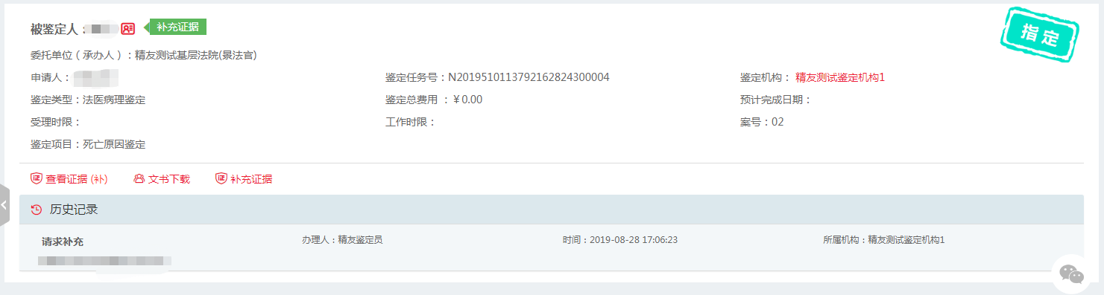
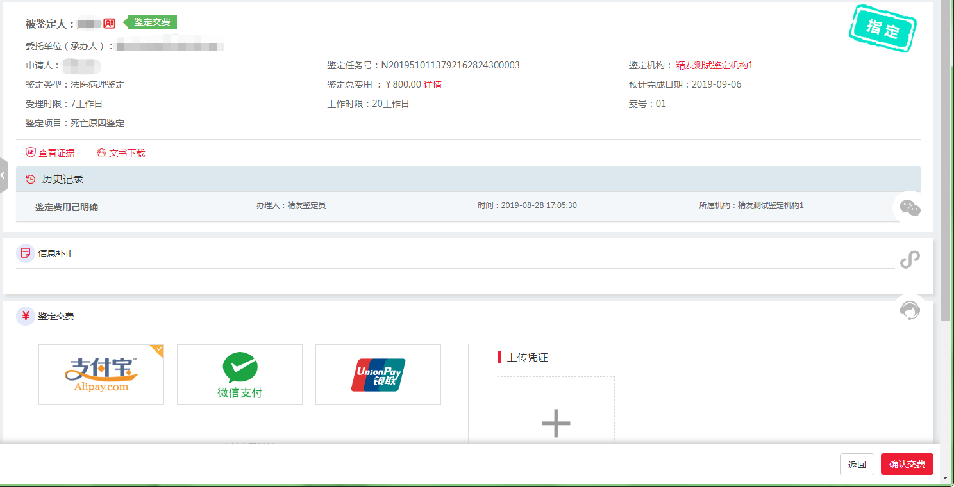
任务详细信息页面
- 需要补充证据的鉴定任务，状态显示补充证据。
主页面-需要补充证据
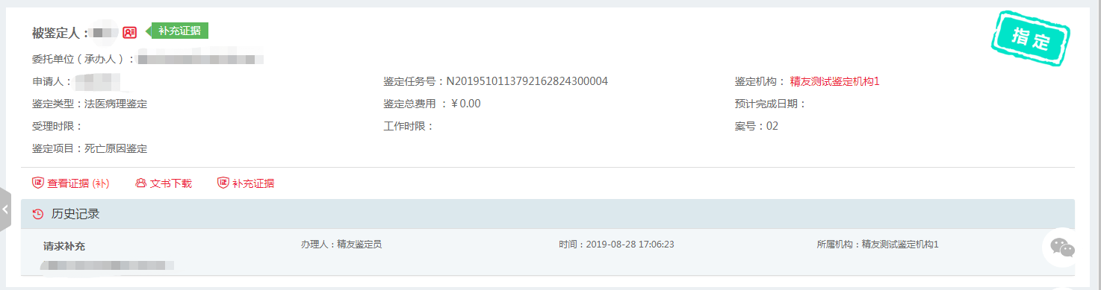
详细信息页面-补充证据
- 在主页面点击我要举证，直接跳转到补充证据页面，也可以在任务详细信息页面，点击补充证据，进入补充证据页面。
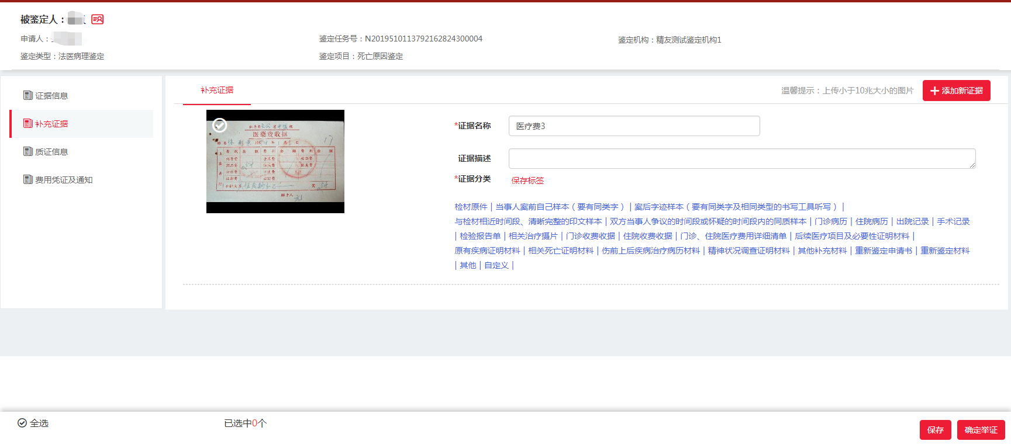
补充证据页面
- 在补充证据页面，可以添加证据信息，点击确认举证，补充的证据信息提交至承办法官。在质证页面可以看到对方当事人上传的证据信息并质证，提出质疑。另一方当事人也可以举证和质证。
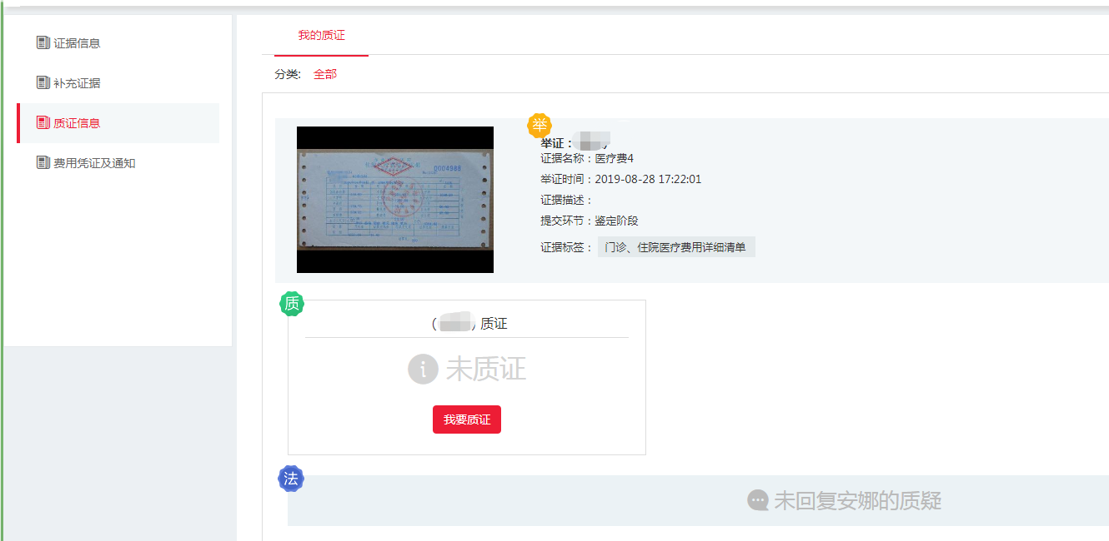
质证信息页面
- 补充证据完成状态，当事人可以在查看证据-质证信息页面查看自己补充的证据信息和另一方当事人的质证信息。
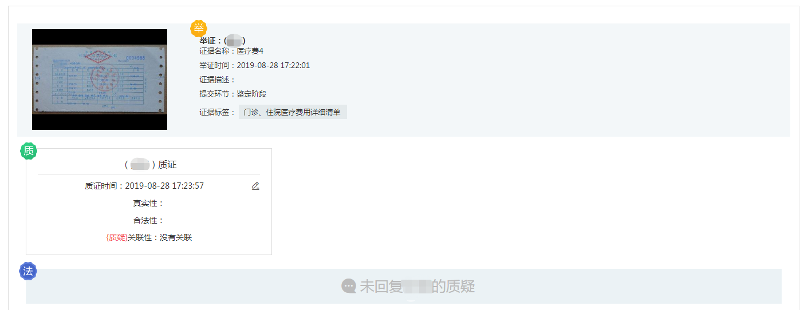
质证信息页面
- 鉴定完成状态，表示任务已鉴定完成，可以查看任务的证据信息、当事人信息和下载鉴定报告。
- 鉴定交费状态，表示需要交费人交费，待交费完成后，才能进行鉴定。
- 交费人可以在主页面，点击我要交费，进入交费页面，也可以在任务列表点击进入交费页面。
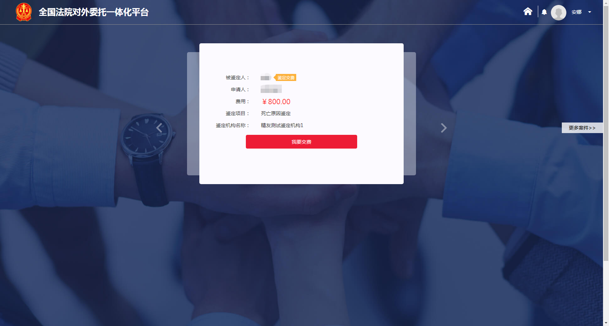
主页面-我要交费
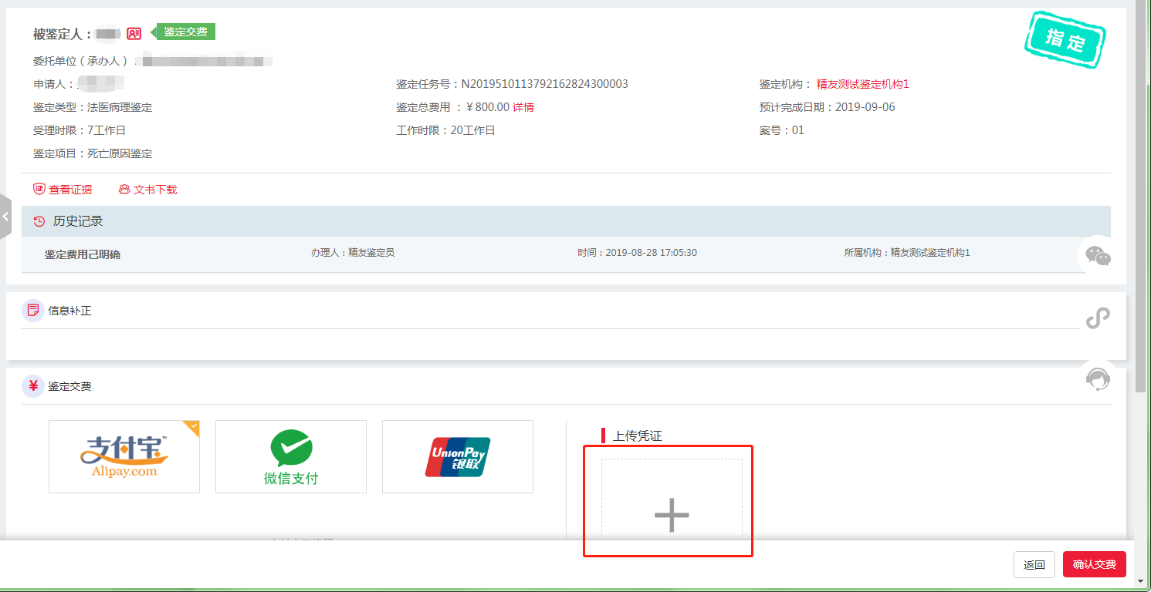
交费页面
- 在交费页面，页面上方显示任务基本信息。
- 页面下方左侧可以选择交费方式：支付宝、微信、银联卡。点击交费方式，页面展示支付宝收款二维码，微信收款二维码，银联卡信息。
- 右侧点击“+”可以上传交费凭证，上传凭证后，点击确认交费，交费凭证会提交给专业机构查看。
- 交费已确认状态，表示专业机构已确认交费信息。
- 鉴定结束状态，表示鉴定完成。
- 鉴定完成后，当事人登录进入主页面，页面显示任务和查看鉴定报告按钮。
- 在任务信息查看页面，在文书下载部分，可以下载，查看鉴定报告。
- 如果收到鉴定完成短信，但是登录系统未见鉴定报告书，为承办法官未下发鉴定报告。请联系承办法官下发。

5、客服支持
鉴定系统网址为：http://dwwtjd.court.gov.cn/
使用过程中有疑问请通过如下方式与客服人员取得联系：
